# 测试内容

1、测试分为两个页面：

a、首页（导航、当前时间（倒计时）、简版轮播、节目列表)

b、收藏页面

2、首页整体展示

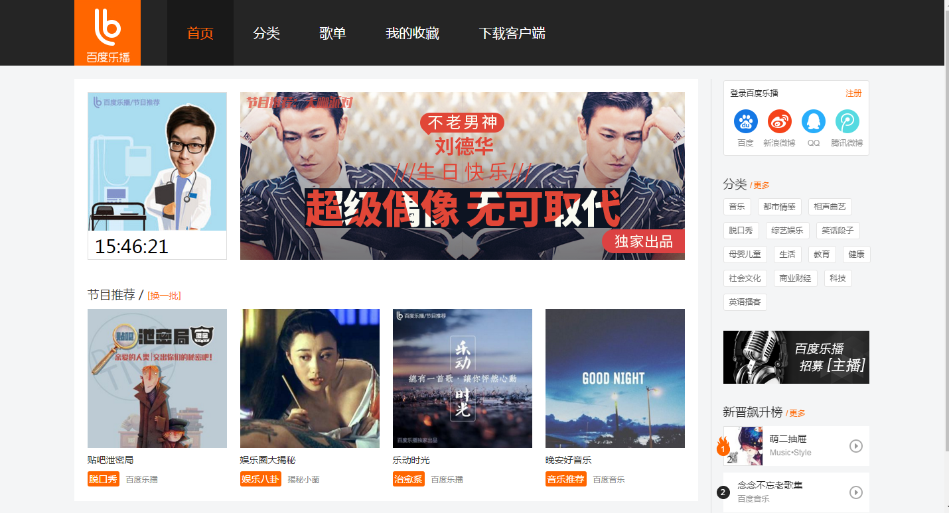

1. 【我的收藏】页面展示

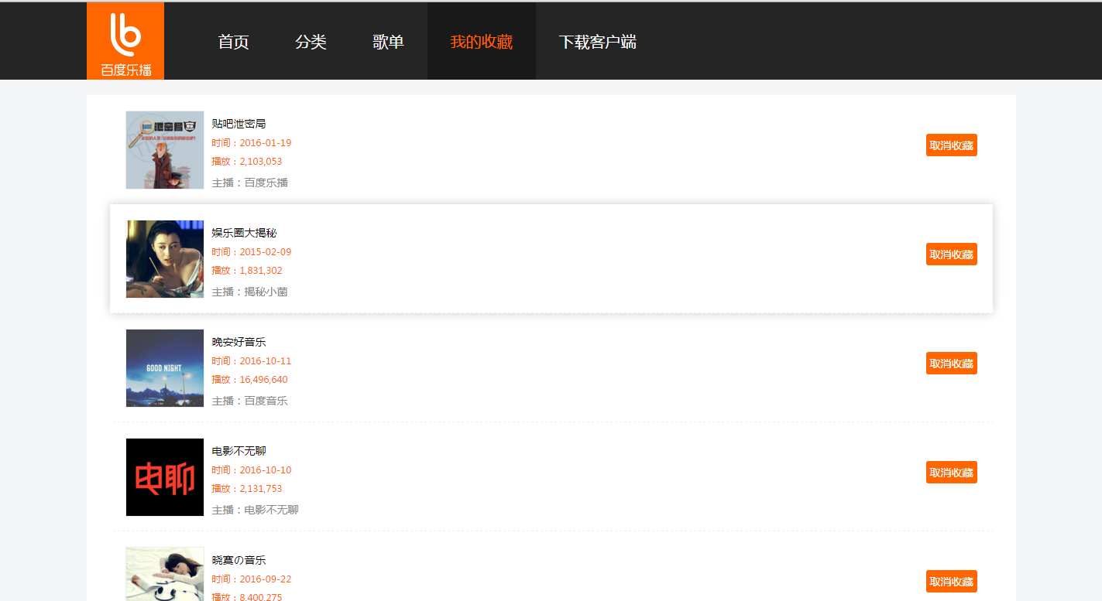

1. 模块功能：
2. 导航
3. **要求：要有鼠标滑过和选中状态效果**
4. 布局数据：
   1. 高度：100px
   2. 背景色：#252525；
   3. 内容区宽度：1200px
   4. 鼠标经过和选中时导航的某项时，背景色为：#191919;
   5. 选中时导航的某项时，文字颜色为：#f60;

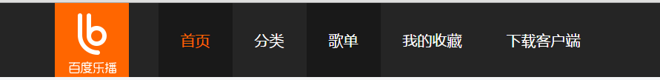

1. 当前时间（倒计时）
2. **要求：时间和系统时间保持一致**
3. 布局数据：
4. 总宽度：210px
5. 总高度：253px





1. 滚动轮播
2. 要求:
3. **上下无缝滚动**
4. **左右可点击**
5. **鼠标移动到轮播上面时，停止自动轮播**
6. **鼠标经过轮播时，左右按钮 淡入淡出 显示**
7. **运动未完成点击无效**

2、布局数据：

* 1. 宽度：670px
  2. 高度：253px
  3. 左右按钮：宽30px，高：40px



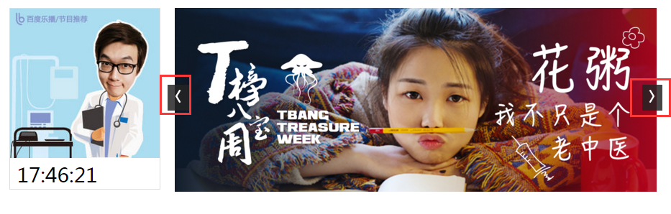

1. 节目推荐
2. 要求：
3. **数据来源：使用ajax获取json文件**
4. **鼠标经过某个节目时显示 【右上方】 的 【收藏】按钮**
5. **点击【收藏】，将该节目id存放到名为collect的cookie中并提示【收藏成功】，如果cookie中已存在该节目id，则提示【已收藏】。**
6. **点击换一批切换数据（读取不同的json文件）**
7. 提示：
8. 可先使用静态数据进行布局及cookie操作
9. 将节目id以自定义属性的形式给你认为最合适的元素
10. 只能存在一个cookie，即collect，其中包含你收藏的所有节目id
11. cookie最好采取json格式（尽管只需要保存id），删除 和 判断是否存在 时比较方便





5、我的收藏

1. 要求：
2. 根据cookie（collect）中的id，匹配jsonData中的数据，将数据显示到页面上
3. 点击【取消收藏】，删除页面上当前行记录，并将该节目id从cookie中删除

